**第八届全国数控技能大赛决赛获奖名单**

1、**加工中心（五轴）操作工项目（学生组）**

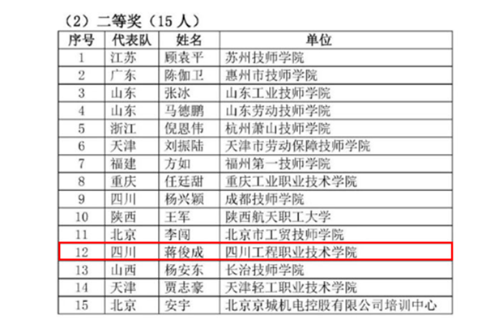

2、**数控车工**

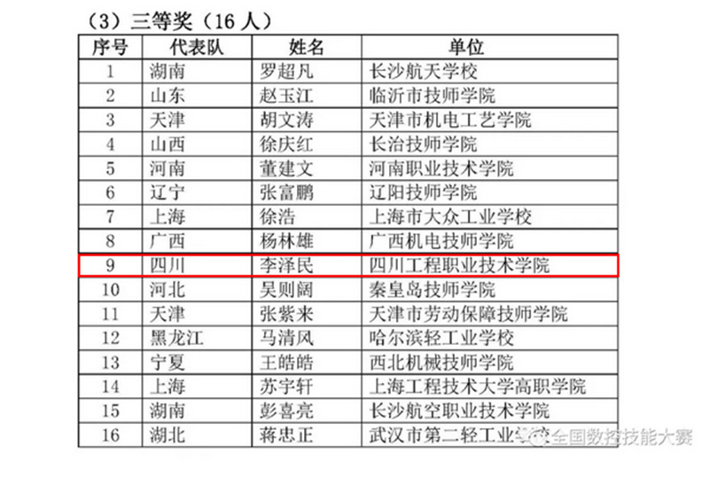

**3、计算机程序设计员**

